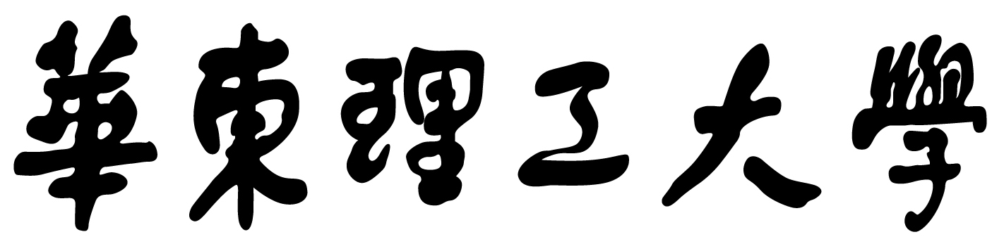

课程论文报告

课程名：毛泽东思想和中国特色社会主义理论体系概论 (下)

论文题目：

姓名：

学号：

任课教师：

马克思主义学院制表

**诚信告知书**

论文应独立完成，对他人成果的合理引用必须以注释和参考文献的方式在文中明确注明。严禁出现任何形式的大范围抄袭，如有下列情况之一者，将被认定为抄袭、剽窃行为，统一按照零分处理：

1.与他人公开发表的论文结构、基本观点和内容基本相同,且抄袭篇幅超过总篇幅的30%者；

2.与他人论文中的重要段落的论点和内容基本相同(包括引文在内),一段连续的文句(300字及以上)一致率达80%以上,且未加注释者。

**论文要求**

1.按照课程教学内容撰写论文，题目自拟，具体范围如下：

（1）习近平新时代中国特色社会主义思想的解读与思考

（2）新时代的乡村振兴与精准扶贫

(3) 从新冠疫情防治看中国特色社会主义的制度优势

（4）构建人类命运共同体

（5）中国的大国外交与国家形象建设

（6）全面从严治党

2.观点正确、论述充分、逻辑严密、层次分明、文字流畅。

3.论文字数不低于1500字。

课程论文评分表

|  |  |  |  |
| --- | --- | --- | --- |
| **评价指标** | **评分要点** | **分值** | **得分** |
| **写作规范** | 语言表达是否准确、文字是否流畅、标点符号使用是否正确、排版是否工整。 | 20分 |  |
| **内容质量** | 是否能熟练运用本课程所必需的理论知识分析问题；文章逻辑层次是否清晰，重点是否突出；文章论证是否严密，结论是否合理。 | 40分 |  |
| **完整情况** | 框架是否完整；论文摘要、关键词、参考文献是否合乎规范；正文字数等达到要求。 | 20分 |  |
| **创新情况** | 研究成果是否具有一定的学术价值；是否结合当前实际分析问题，并提出解决问题的办法与建议；是否具有一定的参考价值。 | 20分 |  |
| **总分** | | 100分 |  |
| **教师评阅意见**  **签名：**  **年月日** | | | |

**学生在提交论文时，上述内容不得删除！**

论文格式要求

**论文名称**：二号字体，宋体加粗

**论文摘要**：300字以内；“摘要”两字采用小三字体、宋体加粗，摘要正文采用小四字体、宋体不加粗

**关键词：**小四字体、宋体加粗，与摘要正文左对齐，后加“：”。后面的关键词用小四字体、宋体不加粗，各关键词之间空2个空格字符，且不加标点符号。

**正文部分为小四号，宋体，行间距设置为1.5倍。**

其中一级标题一 ××××（小三号宋体，加粗）

二级标题（一）××××（四号宋体，加粗，首行缩进2字符）

三级标题 1、××××（四号宋体，加粗，首行缩进2字符）

四级标题（1）××××（小四号宋体，加粗，首行缩进2字符）

**参考文献：**

[1][美]彼得·德鲁克．大变革时代的管理[M]．赵干城，译.上海：上海译文出版社，1995．

[2]甘德安．中国家族企业研究[M]．北京：中国工商出版社，2002．

[3]梁绮惠．浅论中国家族企业的浅论中国家族企业的特殊性[J]．企业经济，2002，（12）.

**参考文献规范举例**

家族企业是一种重要的社会与经济现象。在当代社会，无论是发达国家还是发展中国家，家族企业都大量顽强地生存和发展着。著名管理学家德鲁克曾指出：大部分企业——包括美国的和所有其他发达国家的——都是由家族控制和管理的。[1]( p29)在我国，自改革开放以来，内地的家族企业也如雨后春笋般涌现。“在中国私营企业中，90%以上属于家族企业。

# 论文提交方式及时间

|  |  |
| --- | --- |
| 论文提交方式 | 华东理工大学多层次信息化学习平台（s.ecust.edu.cn） |
| 论文提交时间 | 2020年6.16起—2020.6.30止  （论文附件名称：教学班（如：周#上午##节）+学号+姓名+班级） |